

POZIVNICA

za učešće na

Regionalnoj konferenciji za zaštitu i zdravlje na radu, Budva, 26-28. oktobar, 2017.

# REGIONALNA KONFERENCIJA ZA ZAŠTITU I ZDRAVLJE NA RADU, BUDVA, 26-28. OKTOBAR, 2017.

## OSNOVNE INFORMACIJE

| Događaj: | Regionalna konferencija za zaštitu i zdravlje na radu |
| --- | --- |
| Naziv događaja: | **“Gradimo zaštitu i zdravlje na radu za XXI vijek“** |
| Mjesto: | Hotel “Mediteran” Budva |
| Datum: | 26-28.10.2017. |

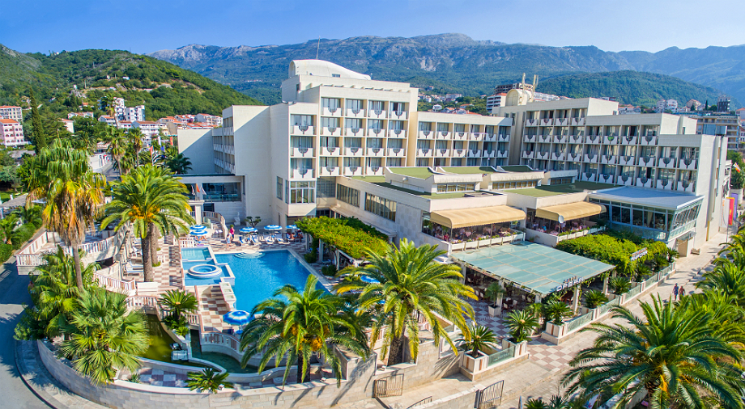

Poštovani,

Bukirajte na vrijeme svoj kalendar!

Treća BALcanOSH konferencija je blizu! Vaše prisustvo je krucijalno, s obzirom na to da smatramo da je neophodno da podijelite Vaše profesionalno iskustvo i znanje s kolegama iz regiona.

Čast i zadovoljstvo nam je da Vas pozovemo da učestvujete na Trećoj BALcanOSH konferenciji regionalnoj saradnji. Šansa da budete dio jednog od najvećih događaja u oblasti ZiZNR u regionu i da nam pomognete da "Gradimo zaštitu i zdravlje na radu za XXI vijek", je Vaša.

S toga Vas molimo da bukirate svoj kalendar u periodu od **26. do 28. oktobra 2017**. **godine.** Imaćete jedinstvenu priliku da posjetite Crnu Goru, nezaboravni grad Budvu i upoznate kolege iz regiona i svijeta u jednom od najljepših hotela u gradu- “Mediteran”.

Za nas kao organizatore, ovogodišnji moto **“Gradimo ZiZNR za XXI vijek”,** predstavlja kontinuiranu težnju naše profesije ka novim znanjima i promjenama u preventivnoj kulturi- kulturi koju je neophodno da gradi svako od nas pojedinačno, koja treba da bude usvojena kao norma i da bude dostupna svima. Mi to možemo postići kreiranjem zdrave radne sredine, zdravih radnih mjesta, zdravih i srećnih ljudi koji streme ka progresu društva u kojem žive i rade. Ovo je jedinstveni globalni interes čovječanstva, pa tako i nas pojedinačno i kolektivno, u Evropi i regionu.

Imajući u vidu da je zaštita na radu multidisciplinarna nauka, smatramo, s najvećim poštovanjem i uvažavanjem, da i Vi mozete dati svoj doprinos ovoj konferenciji, u kojoj možete ravnopravno i aktivno učestvovati.

Radujemo se da Vas vidimo u Budvi!

# Uslovi:

|  |  |  |  |
| --- | --- | --- | --- |
| Tip učešća | Uslovi za učešće | Servis paket | Cijena učešća |
| Koorganizatori | * Kompanije * Udruženja * Univerziteti * Instituti * Socijalni partneri | Uključeno:   * 2 all-inclusive smještaja * Konferencijski materijal i svi organizovani događaji za 10 članova odabranih od strane koorganizatora (organizator će pokriti troškove 10 radova). | **3000 eura** |
| Kompanije (Expo) | Kompanije koje se bave prodajom zaštitne i protivpožarne opreme | Uključeno:   * Prezentacija njihovih servisa i proizvoda na konferenciji; * 2 all-inclusive smještaja za 2 predstavnika kompanije | **1500 eura** |
| Članovi – individualno (sa korišćenjem servis paketa organizatora) | Sertifikovane ovlašćene organizacije za ZiZNR, akademici, master studenti, doktori medicine rada, menadžeri u oblasti ZiZNR, inspektori rada, predstavnici zaposlenih, socijalni partneri itd. | Uključeno:   * 2 all-inclusive smještaja (sa konferencijskim materijalom i svim organizovanim događajima). | **320 eura** |

*Račun za plaćanje dat je u prvoj pozivnici. Cijene navedene u tabeli važe do 15.07.2017.*

## TEME konferencije:

* *Proučavanje slučaja u ZiZNR – Naučene lekcije*
* *Medicina rada – druga strana medalje*
* *ZiZNR u građevinarstvu*
* *Kontinuirani profesionalni razvoj*
* *Kultura rada i kultura ZiZNR*
* *Online procjena rizika – budućnost ili propast*
* *Različiti aspekti ZiZNR (pravni, sociološki, tehnički, ergonomski, ekonomski itd.)*

Takođe su dobrodošli i naučni radovi iz ostalih grana industrije.

Postanite dio ovog događaja i dajte svoj doprinos razvoju i poboljšanju zaštite i zdravlja na radu u svojoj zemlji i šire.

U očekivanju Vašeg odgovora, srdačno Vas pozdravljamo.

**Rok za prijavu koorganizatora je 15. jul 2017.**

## KONTAKT:

Djina Jankovic

[uznr@t-com.me](mailto:uznr@t-com.me)

+382 67 412 900

Website: www.balkanoshconference.org